- RotaXion-arrangement 1. september 2024 «Fangene på fortet» - gruppe 1
Vi starter sesongen med arrangement på Fangene på fortet. En super samling ble det, der rund 25 elever , - de fleste fra I»nnføringklassen» på Rothaugen. Flere av elevene har vært i Norge i kort tid er i full gang med bl.a. å lære norsk på skolen. Denne gangen var det ca. 8-10 elver fra Ukraina, 5-7 elver fra Palestina, og noen elever fra Mexico, Philipinene og Frankrike m.m. Fra Rothaugen skole møtte lærerne Jorunn og Line. Fra RotaXion møtte: Helge, Svitlana, Knut
Samling var et flott eksempel på det vi gjerne vil fokusere på: integrering, samhandling og skape nye møteplasser og kontakter. Flere av elevene denne gange var nye også for lærerne, og vi så mange eksempler på at flere elever ble kjent med nye medelever for første gang. Kanskje ikke så mange poeng i selve spillet, men desto mer latter og engasjement i gangene.
God stemning og veldig kjekt også oss i Totary som fikk god tid til å prate med flere av elevene akkompagnert av god pizza og drikke mot slutten av samlingen.

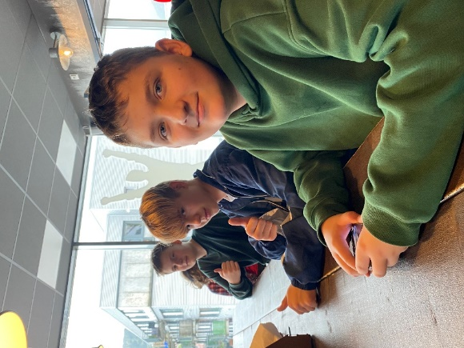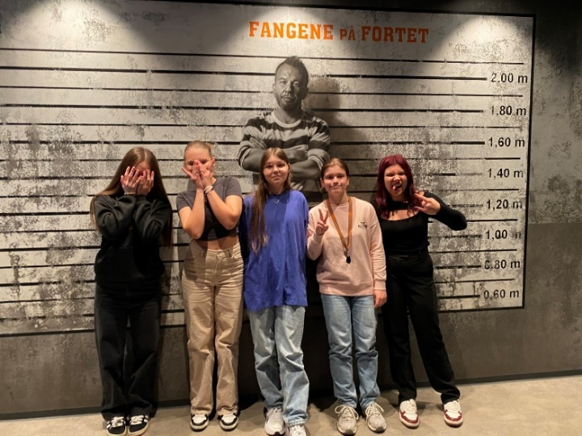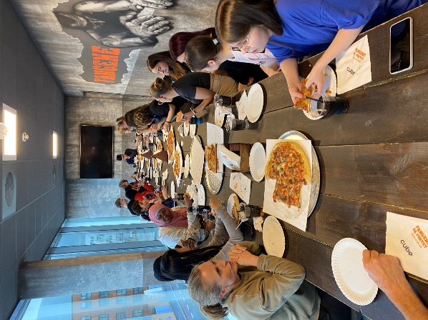
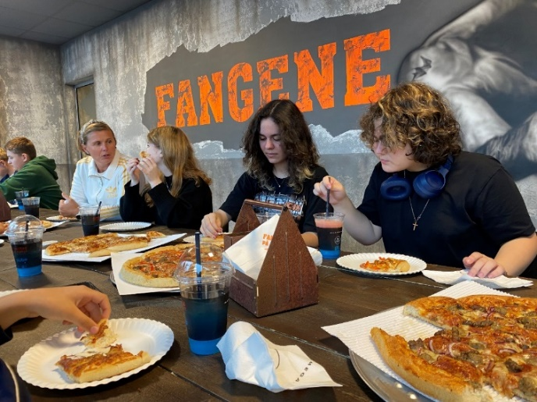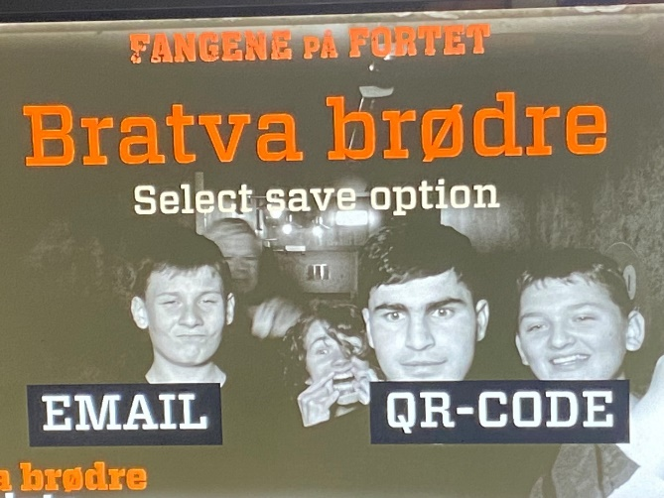

- RotaXion-arrangement 17. september 2024 «Fangene på Fortet» - gruppe 2
I dag har vi gjennomført andre arrangement med Rothaugen skole. Det var en flott samling på "Fangene på fortet" med 17 elever. Dette var elever fra ordinære 8.klasser. Flere av elevene var også denne gangen nye for lærerne. I dag fulgte Kristin og Linn elevene, Hans-Peter, Helge og undertegnede fra Rotaxion.
Etter en kort intro hvor elevene ble delt inn i grupper, forsvant de inn i de respektive rom. Det var mye latter og engasjement, og de måtte faktisk hentes ut da tiden var omme. I dag ble det mange poeng! Som forrige gang serverte vi pizza og drikke, og det ble god tid til en hyggelig prat med elevene.

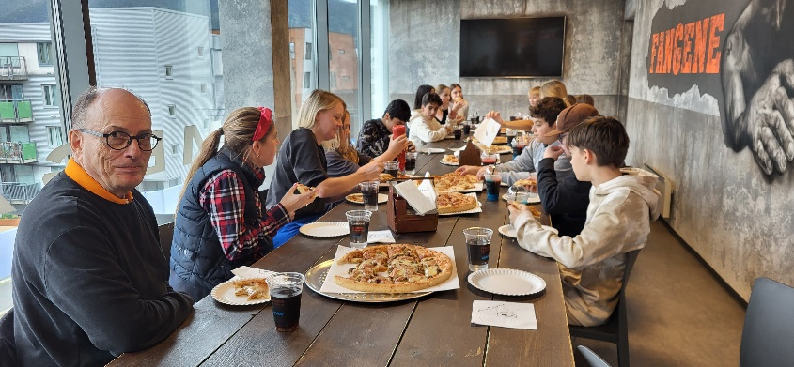
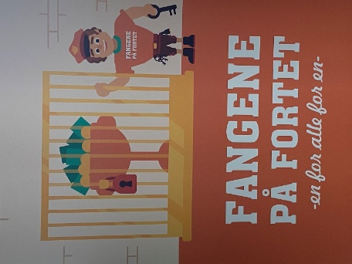

- RotaXion-arrangement 15. oktober 2024 «Spillhuset Bergen» - gruppe 1
Vi hadde med oss 19 elever spesielt utplukket fra 7 & 8 klasse av skolens rådgiver Lars Eskerud Smithstort. Denne gang stort sett fra norske «litt ressurssvake familier». Vi fikk svært god tilbakemelding fra Lars som følge av mye engasjement, deltagelse og glade smil fra «samtlige elever». Alle synes å være involvert og interessert. Det dannet seg lett grupper for samarbeid og spill, spesielt e-spill. Bergen Spillhuset ble behørig presentert for senere individuell deltakelse. Fra Rothaugen møtte: rådgiver Lars Eskerud Smithstort . Fra RotaXion møtte: Helge, Mai-Britt, Erik.

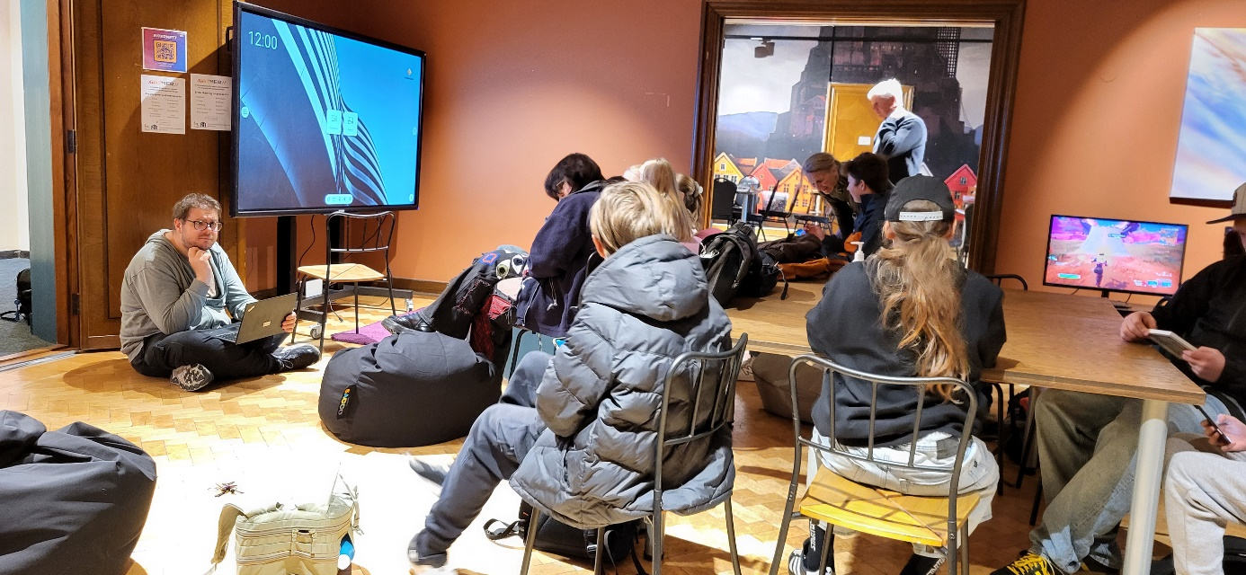
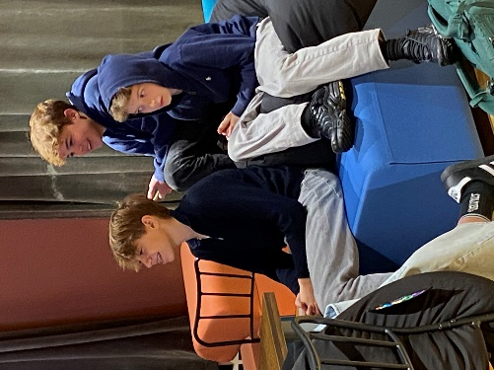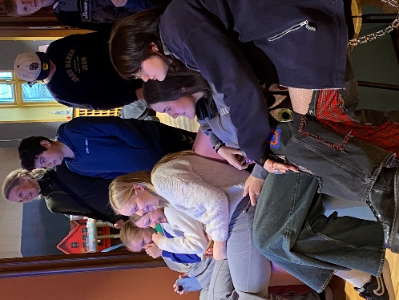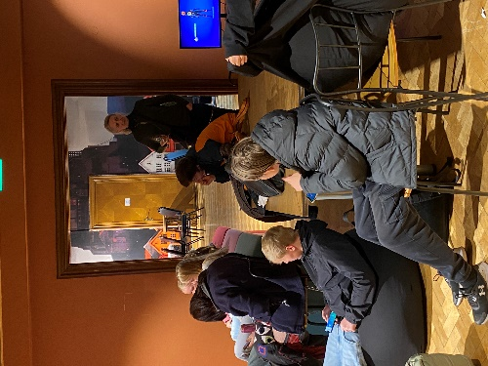

- RotaXion-arrangement 29. oktober 2024 «Spillhuset Bergen» - gruppe 2
Denne andre gangen kom 18 elever fra skolens «Innføringsklassee». Flere av elevene har vært i Norge i kort tid er i full gang med bl.a. å lære norsk på skolen. Denne gangen var det ca. 8-10 elver fra Ukraina, 5-7 elver fra Palestina, Syria, fra Mexico, Philipinene, Eritrea og Frankrike. God tilbakemelding fra lærere og elever. Bergen Spillhuset ble behørig presentert for senere individuell deltakelse. Fra Rothaugen møtte bl.a Jorunn Fra RotaXion møtte: Helge, Mai-Britt, Erik.
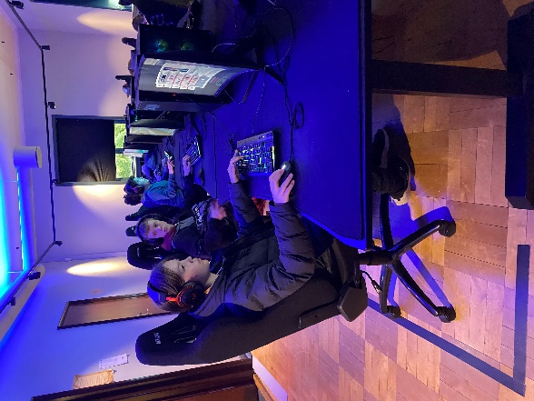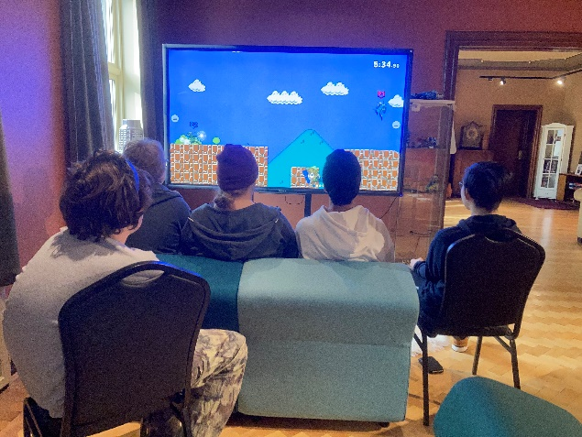
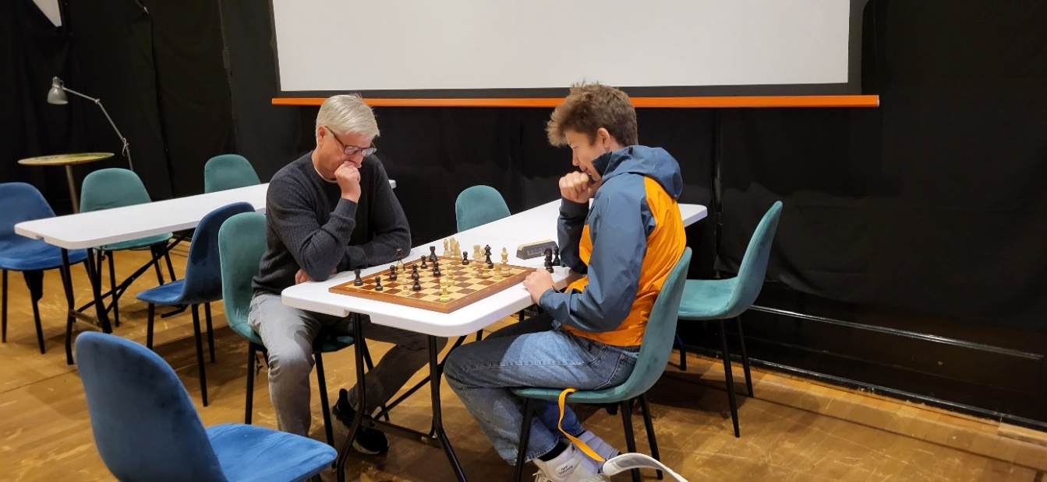
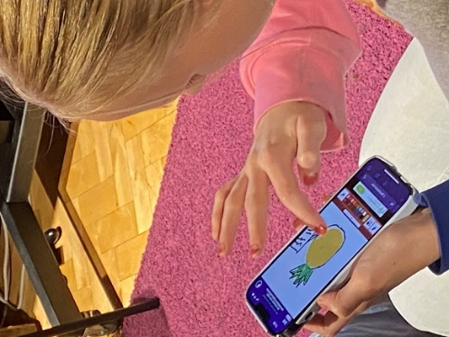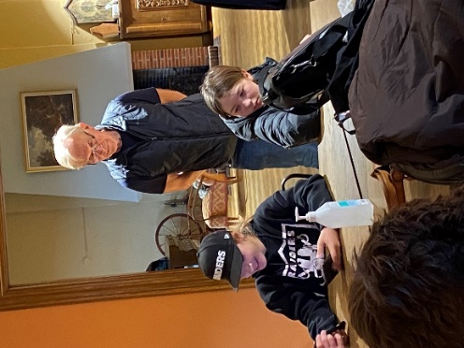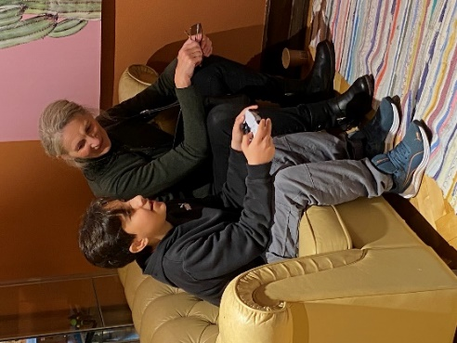

RotaXion-arrangement 1. feb. 2025: Voss Vind
Dette ble en suveren dag for ca. 20 elever fra Rothaugen skoles Innføringsklasse inkl. et par av deres venner. Minst 7 nasjonaliteter var representert og ulike språk florerte.
Tide stilte opp med flott buss ved Sandvikkirken kl. 08.45 og med avgang kl. 09.00.
På programmet var filmen «Titanic» som ble en flott bakgrunnsfilm med filmmusikk gjennom nydelig natur og flott vær på vei opp til Voss. På Voss skinte solen og vi var raskt i gang med registrering på Voss Vind. For noen var spenningen til å ta og føle på. For de aller fleste var dette den første gangen de skulle fly, og etter en kort innføring i funksjonelle arm- og beinbevegelser, «i kledning! av dresser, hjelm, briller og ørepropper, var vi klar i gruppe på 10 m.m. Litt anspent kanskje. Og her var mange «naturtalent» som fløy som fugler allerede fra start av, mange smil og mye følelse av mestring og «å sta sammen i utfordringen». Hver av elevene samt 2 lærere fra Rothaugen skole og 4 rep. fra RotaXion fikk også fløyet denne dagen.
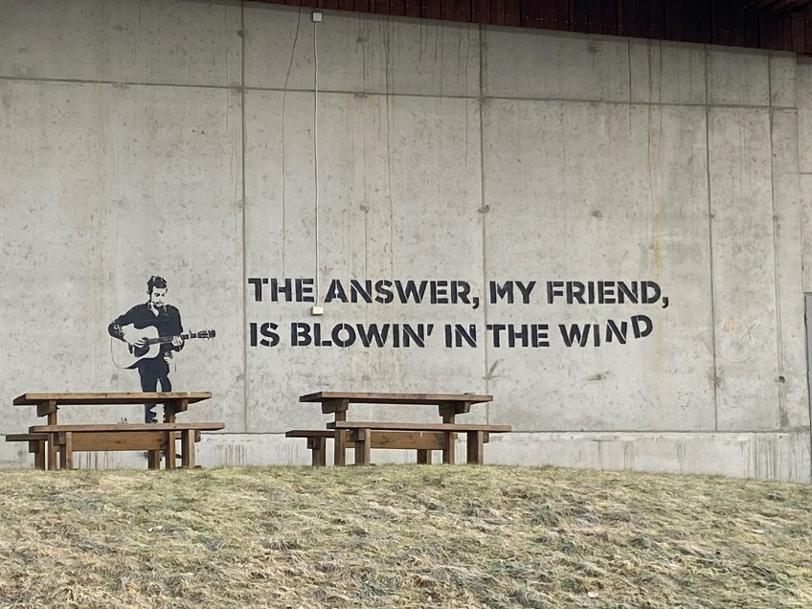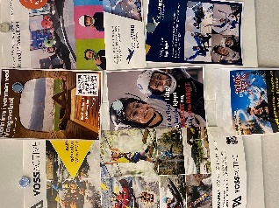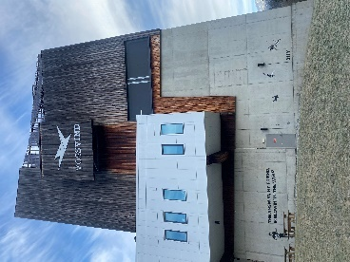
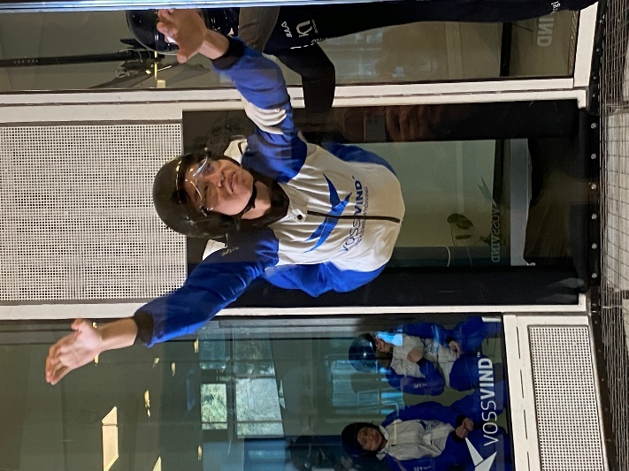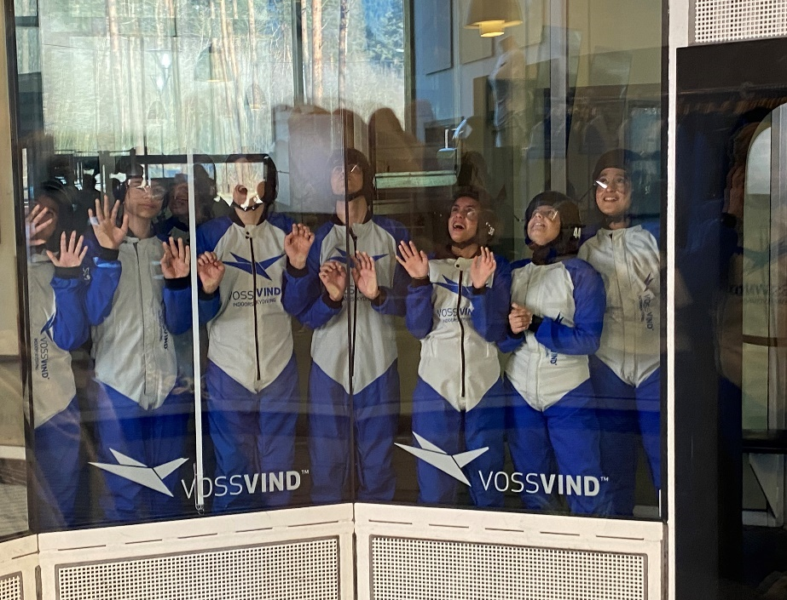

Alle elevene fikk fly to ganger, og noen fikk en «bonusrunde» i tillegg.
Etter ca 1t 30 min. flyging på Voss Vind, mange smilende fjes og hyggelige kommentarer og tilbakemeldinger, hente bussen oss og kjørte oss raskt til Peppes Pizza på Voss. Her stod et flott langbord klar for oss med pizza, drikke og en liten dessert. Etter en times hyggelig «flyers lunch» var bussen klar for returreisen tilbake til Bergen. Andre og den mest spennende delen av «Titanic» fanget oss, og mens vi kjørt inn til endeholdeplassen i Sandviken fikk vi med oss Titanic sangen «My heart will Go on» som enda et samlende og godt minne fra turen. En stor opplevelse, En historie å fortelle. Et flott samhold. En god dag. Vel blåst!

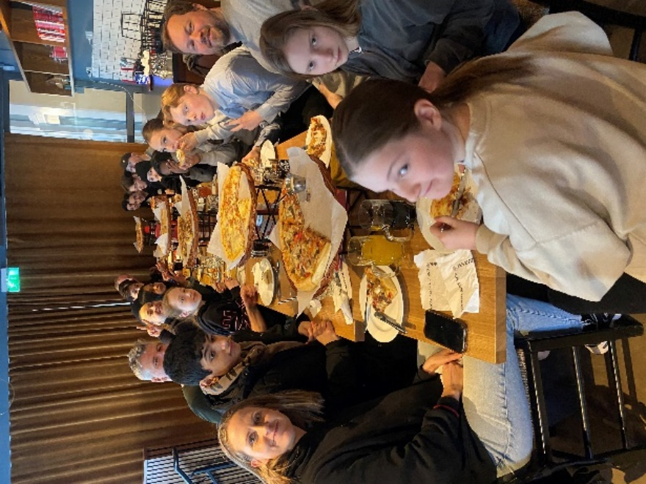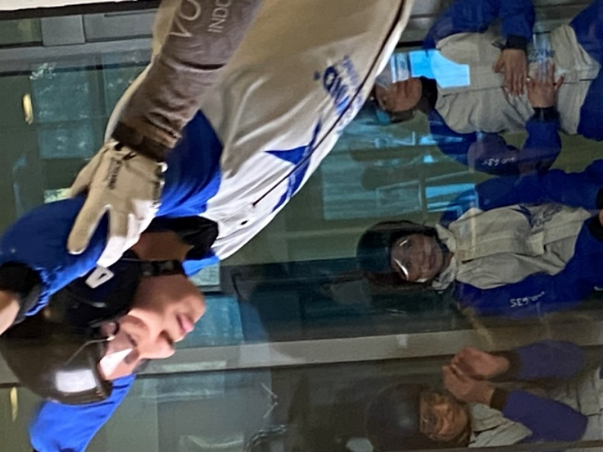

Slik så dagsprogrammet ut:
Kl. 08.50 – Fremmøte på Sandvikskirke.
Kl. 09.00 - Avgang med buss fra Sandvikskirke.
Kl. 10.50 – Ankomst Voss Vind
Kl. 11.00 – 13.30 – flyving på Voss Vind (Vi har kjøpt Mini skole pakke, dvs. 2 x 1 min. per person)
Kl. 13.45 – 14.45 Peppes Pizza på Vossevangen
Kl. 14.45 – avreise med buss til Bergen
Ca. kl. 16.30 – ankomst Sandvikskirken

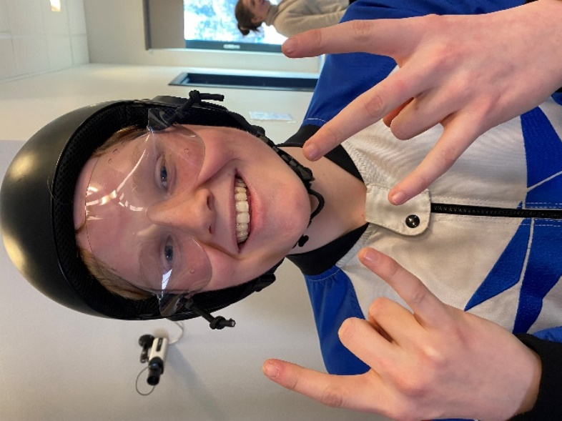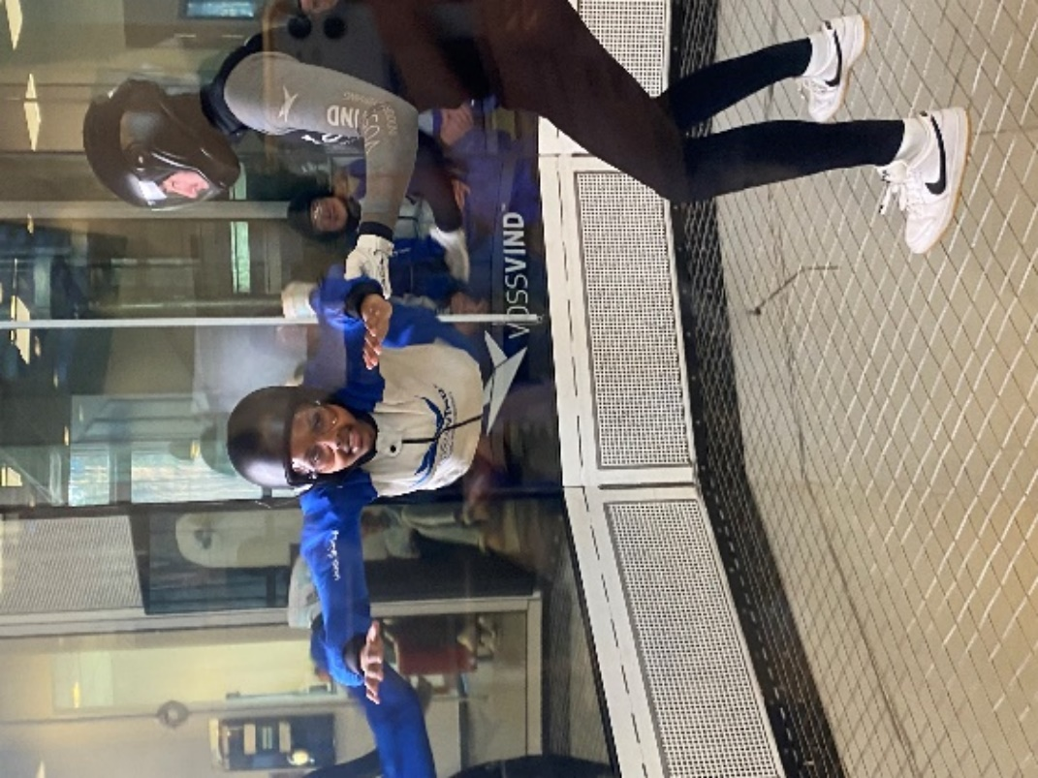
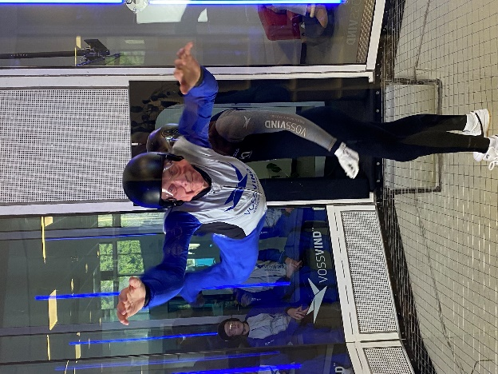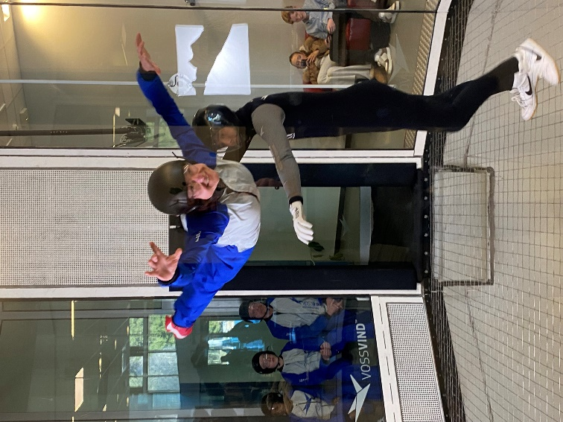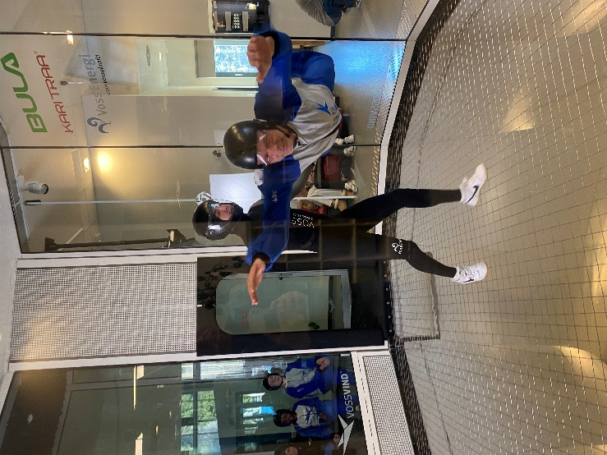
Flying high med 3 av våre RotaXion flyers: Helge, Svitlana og Andrea

RotaXion-arrangement 14. februar 2025: Åsane Arena – Sandvolleyball
Det snødde godt da vi samlet rundt 45 elever fra 2 innføringsklasser på Lynghaugen skole (23 elever) og vår kjente innføringsklasse fra Rothaugen skole (21 elever). Dette arrangementet ble foreslått av en lærer på Rothaugen skole, som gjennom sitt nettverk av representanter fra ulike innføringsklasser i Bergen, også hadde avtalt med Lynghaugen skole om å ha et felles arrangement.
Elevene i innføringsklassene har vært i Norge i alt fra noen måneder til et par år. De tre klassene hadde ikke møtt hverandre før, så dette var en flott mulighet til å utvide bekjentskapskretsen og kanskje få nye venner. Arrangementet, som var nytt i år, var også en pilot for å teste ut nye tiltak etter at Spillhuset Bergen gikk konkurs. Arrangementet må også sees i lys av at det jobbes med en utvidelse av RotaXion med mulighet for å etablere en eller flere nye samarbeidsskoler i året som kommer. Vi trenge derfor flere alternative arrangementer fremover. Vi tenker også at det er en god ting at elevene blir presentert for nye tilbud som de selv på egenhånd evt. kan komme tilbake på eget initiativ.
Og arrangementet ble en suksess! Jorunn og Line, lærere fra Rothaugen, startet med morsomme aktiviteter for å “varme opp” gruppen, gi rom for å prate, bli kjent og samarbeide. Deretter ble elevene delt opp i seks lag for å få prøve seg litt på sandvolleyball, og til slutt ble det arrangert konkurranse mellom lagene. En flott måte å bli kjent på, samarbeide og le sammen. Vi i RotaXion var også aktive både som spillere, dommere og tellere. Vi begynner å bli greit kjent med elevene nå. Arrangementet ble avsluttet med lunsj i kantinen på Åsane Arena. Denne gangen deltok to lærere fra Lynghaugen skole, Jorunn og Line fra Rothaugen skole, og Helge, May-Britt, Atle og Erik fra RotaXion.
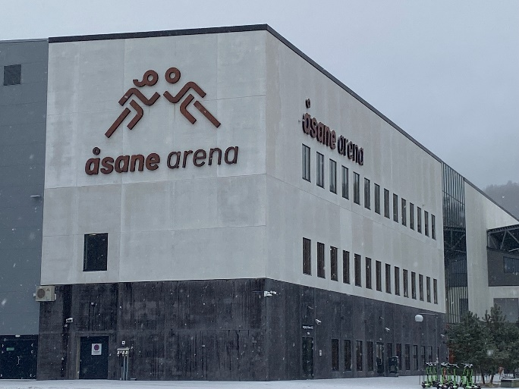 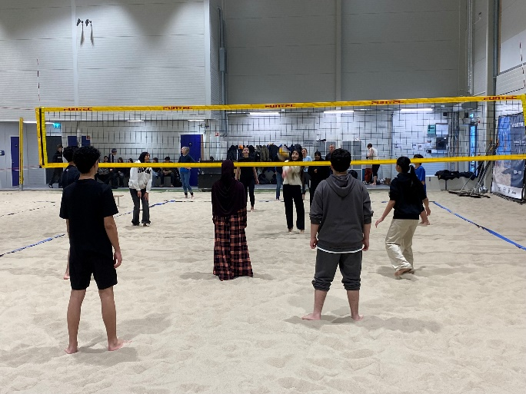
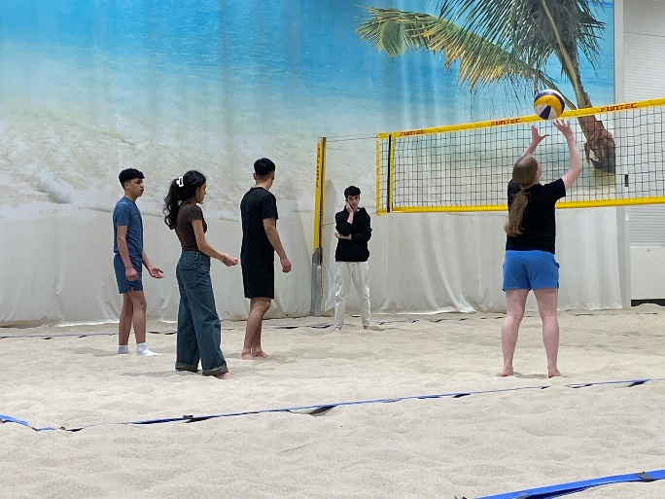 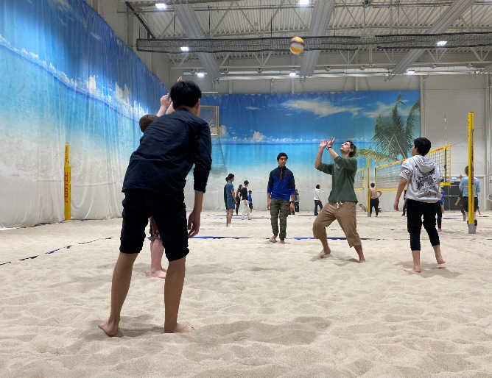
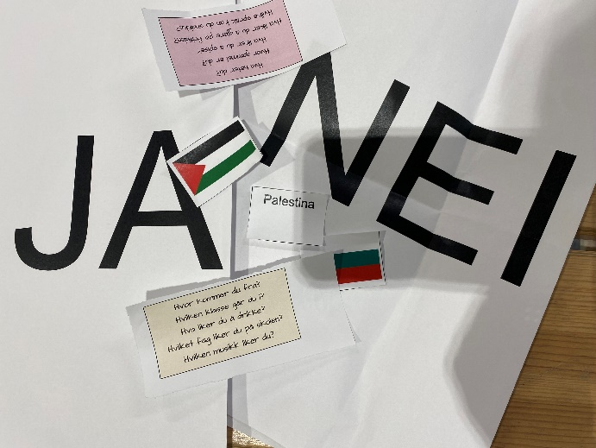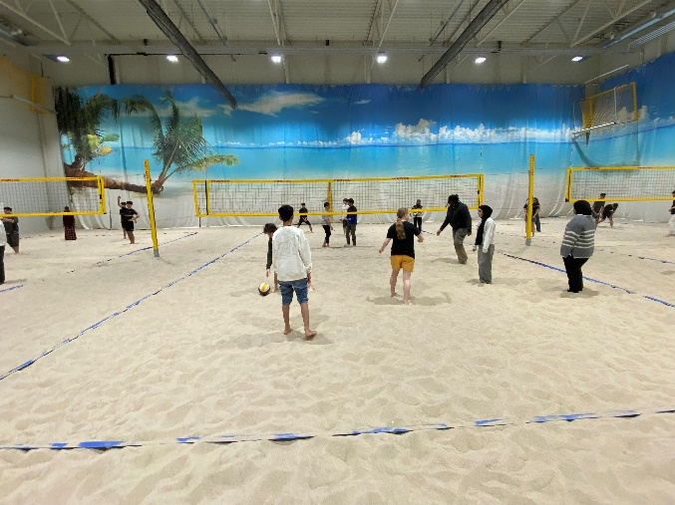
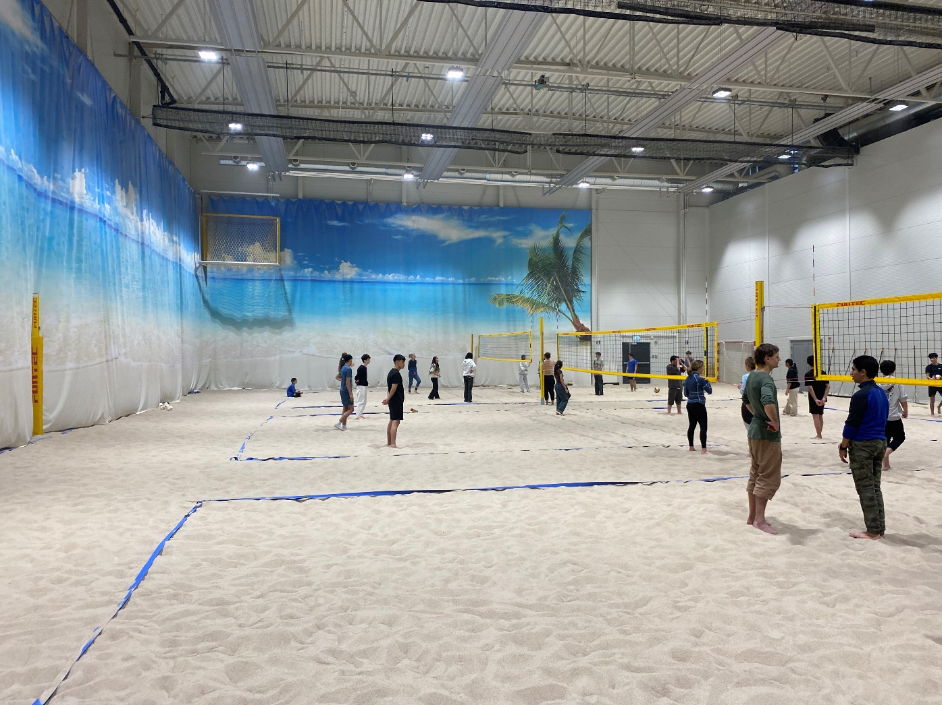

Neste RotaXion-arrangement er skidag i Furedalen fredag 7. mars.

